Brevet de technicien supérieur

Fluides Énergies Domotique
Option Fluide et Conditionnement de l’Air

Épreuve E32

Physique et Chimie

Session 2018

Durée : 2 heures
Coefficient : 1

La calculatrice conforme à la note de service N°2015-056 du 17-3-2015 est autorisée.

Important
Ce sujet comporte, en plus de cette page de garde, 14 pages.
Le document réponse page 14 est à agrafer avec la copie.

Maintenance d’une Tour AéroRéfrigérante

Le technicien de l’entreprise FRIGI+, société de stockage de produits surgelés dans le sud-ouest de la France, doit réaliser une maintenance annuelle sur une tour aéroréfrigérante d’une installation frigorifique.
L’installation est une cascade CO₂/NH₃ avec distribution par un fluide caloporteur, le MEG 33%, pour le froid positif et le CO₂ liquide pour le froid négatif. La condensation de la partie HP du circuit ammoniac est assurée par une tour aéroréfrigérante, notée TAR.
Le schéma global de l’installation est donné en annexe 1.
L’ensemble du sujet porte sur les opérations de maintenance de la tour uniquement.

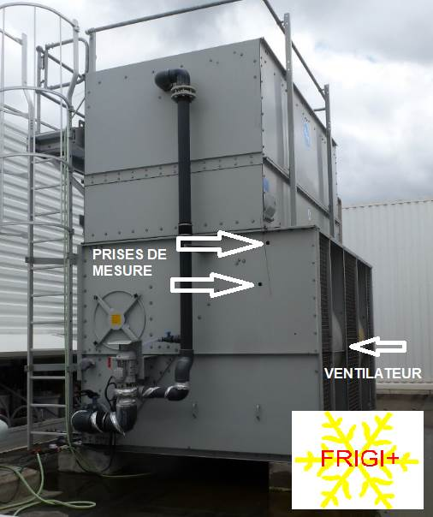

Tour Aéroréfrigérante

A. Traitement de l’eau

I. Analyse du pH
1. D’après l’analyse réalisée par le technicien, dont le compte rendu est donné en annexe
2, indiquer si l’échantillon traité par l’analyseur 3D TRASAR Technology est acide
ou basique. Justifier la réponse.
2. Calculer la concentration C en ion oxonium [H₃O⁺] de l’échantillon.

II. Traitement du calcaire
Le compte rendu de service de l’annexe 2 indique un entartrage de la tour. Une analyse du système permet d’estimer à 1,0 tonne la masse de tartre.
Il est décidé de détartrer à l’aide d’acide chlorhydrique concentré lors du prochain arrêt de l’installation.
Les caractéristiques sur l’acide chlorhydrique sont données sur l’annexe 3.
L’acide chlorhydrique (H₃O⁺_{(aq)}, Cl⁻_{(aq)}) réagit avec le tartre (CaCO_{3(s)}) pour donner du dichlorure de calcium (Ca²⁺,2Cl–), du dioxyde de carbone et de l’eau.
1. Écrire et équilibrer l’équation de la réaction.
2. Citer les risques de ce procédé pour le personnel et l’installation.
3. Afin de préparer l’opération, l’entreprise commande 2100 litres d’acide chlorhydrique.
Vérifier que la quantité d’acide est suffisante pour éliminer l’ensemble du tartre de
l’installation.

III. Analyse du TH
Cette partie sera traitée en s’aidant des annexes 2 et 4.
1. Expliquer l’utilité de la mesure du TH.
2. L’analyse de l’eau adoucie donne le tableau suivant :

Minéralisation en mg∙L⁻¹.
Calcium : 104 | Magnésium : 10 | Sodium : 9,2 | Potassium : 2,5
Sulfate : 853 | Hydrogénocarbonate : 240 | Chlorure : 10 | Nitrate : 2,9

Afin d’ajuster le réglage de l’adoucisseur, montrer que la dureté de l’eau est de 30°f en sortie de celui-ci.
Données : M(Ca) = 40,1 g∙mol⁻¹
M(Mg) = 24,3 g∙mol⁻¹
3. Le TH de l’eau d’appoint est de 30 °f alors que l’eau circulant dans la TAR a un TH d’une valeur de 45,2 °f. Expliquer cette différence de TH.

B. Pompe de circulation du réseau d’eau.

Lors du fonctionnement on constate une baisse de performance de la TAR. Le technicien soupçonne la pompe de circulation d’être à l’origine de cette baisse. Afin de vérifier son hypothèse, il réalise des relevés sur celle-ci.

I. Étude électrique.
1. En utilisant les relevés électriques fournis, en annexe 5, calculer la puissance réelle P de la pompe.
2. Interpréter la différence avec la puissance théorique de la plaque signalétique.
3. La protection thermique du moteur est réglée à 2,7 A.
Afin de valider ce réglage, il faut tenir compte de la précision de l’appareil de mesure.
À partir de la notice, donnée en annexe 6, de la pince ampèremétrique utilisée pour la mesure, déterminer la valeur maximale I_{max} et la valeur minimale I_{min} de l’intensité réelle mesurée et expliquer si la protection thermique du moteur risque de se déclencher.

II. Glissement
Pour vérifier si le moteur de la pompe n’est pas trop usé, il est possible, en contrôlant le glissement d’un moteur électrique asynchrone, de vérifier son état d’usure.
Le glissement g ne doit pas dépasser 0,1 ou 10 %. Afin de réaliser ce contrôle, le technicien mesure la vitesse réelle de rotation du moteur à l’aide d’un stroboscope : elle est de 2800 tours par minute.
En s’appuyant sur la définition du glissement fournie en annexe 5, calculer la valeur réelle du glissement g.

III. Synthèse
Rédiger une note de synthèse à l’attention du chef de service dans laquelle le technicien justifiera si la raison de la surconsommation électrique du moteur est plutôt liée à l’usure du moteur ou à un problème de débit hydraulique.

C. Performances thermiques de la TAR

Afin d’évaluer le bon fonctionnement de l’ensemble de son installation, le technicien vérifie les besoins de son installation frigorifique. Il faut donc contrôler le bon fonctionnement du circuit HP d’ammoniac ainsi que celui de la TAR. Le technicien contrôle le rendement de la partie ammoniac et le flux thermique dans l’échangeur de la TAR.
Les données thermodynamiques mesurées sur l’installation sont fournies en annexe 6.
I. Rendement du cycle frigorifique
1.Tracer le cycle frigorifique de l’ammoniac sur le document réponse 1.
2. Les parties HP et BP sont considérées isobares. La détente est isenthalpique et la compression est adiabatique. Le fluide à l’entrée du détendeur est à l’état liquide saturé. Le fluide à l’entrée du compresseur est à l’état gazeux saturé.
2.1. Calculer le coefficient de performance de Carnot COP_{c} de cette installation.
2.2. Le coefficient de performance théorique de l’installation COP_{th} est égal à 7,66.
Exprimer le rendement η_{ex} de l’installation dans ces conditions en fonction des COP_{c} de Carnot et COP_{th} théorique. Faire l’application numérique et commenter le résultat.

II. Effet du tartre sur l’échangeur
- Citer les différents types d’échanges thermiques qui se produisent dans l’échangeur.

2. C’est au début de l’échangeur que la paroi se charge le plus en calcaire à l’arrivée de l’eau et la température sont les plus importantes. Une mesure radiographique permet au technicien d’estimer l’épaisseur de calcaire dans l’échangeur, voir le schéma annexe 7 coupe de la paroi d’entrée de l’échangeur.
En utilisant l’annexe 9, montrer que le flux thermique Φ à travers la paroi au début de l’échangeur, là où se trouvent les vapeurs d’ammoniac surchauffées à la sortie du compresseur à 63,6 °C et l’eau à 15 °C, est égal à 62,3 kW.m⁻².
3. Calculer le rapport du flux thermique avec calcaire Φ sur le flux thermique théorique sans calcaire (Φ_{paroi seule} = 607,5 kW∙m⁻²). Commenter ce résultat.

III. Qualité des mesures de température
La plupart des mesures permettant la régulation et l’optimisation de la TAR sont réalisées à l’aide de sondes de température.
Lors de sa visite de maintenance, le technicien repère une sonde de température qui lui semble abimée.
Il décide donc de la contrôler en effectuant des relevés. Il obtient la courbe ci-dessous.

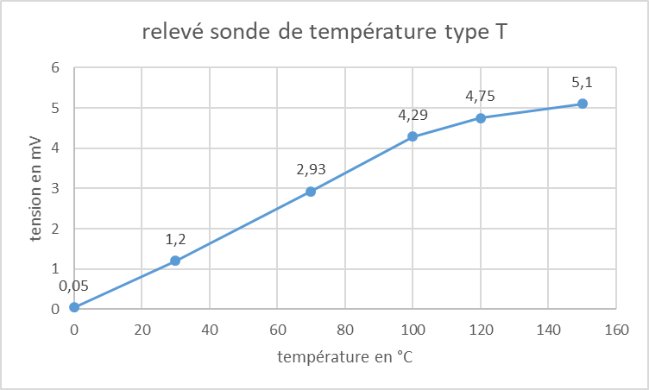

1. Décrire le protocole expérimental qui a permis au technicien d’obtenir cette courbe.
2. Expliquer si le thermocouple correspond aux caractéristiques techniques normales sur l’ensemble de sa mesure en justifiant la réponse.
La fiche technique du thermocouple est donnée en annexe 8.

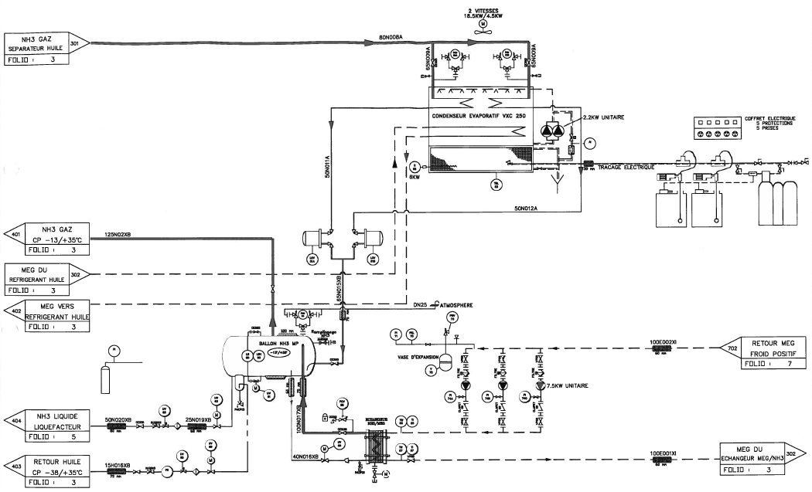
Tour AéroRéfrigérante
ANNEXE 1

ANNEXE 2
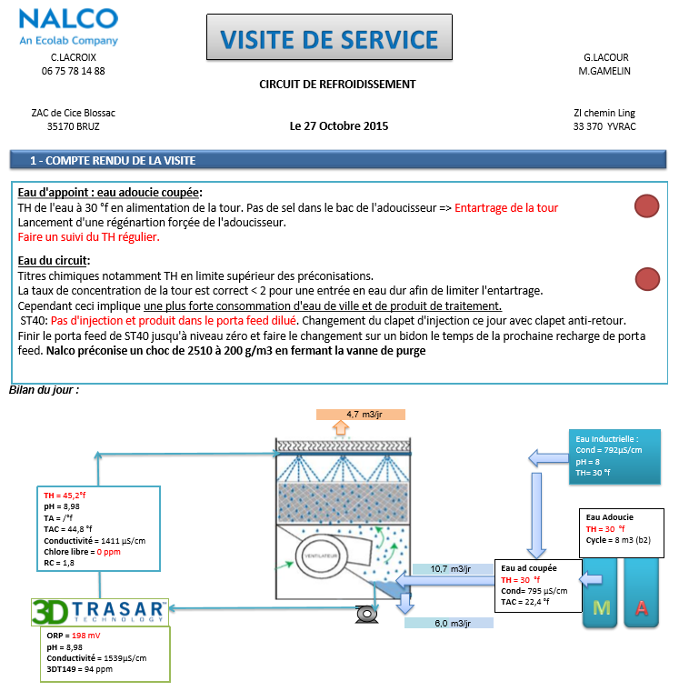
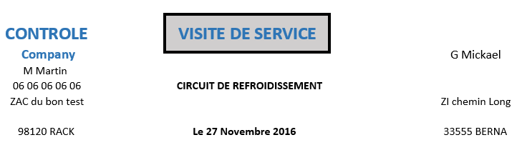


Source : 

ANNEXE 3 - Caractéristiques de l’acide chlorhydrique

Caractéristiques | Valeurs
Aspect | Liquide, incolore à légèrement jaune, fumant à l'air
Odeur | Piquante, âcre et irritante
Seuil olfactif | 1 - 5 ppm
Poids moléculaire du chlorure d’hydrogène pur | 36,5 g/mol
pH | <1
Point de fusion | -39 °C
Point d'ébullition | 78 °C mais augmente avec le temps d'ébullition jusqu'à atteindre 108,6 °C
Point éclair | Non applicable
Température de décomposition | Non déterminé
Auto-inflammation | Non déterminé
Danger d'explosion | Le produit n'est pas explosif.
Pression de la vapeur à 20°C | 50 hPa ou 20 mbar
Densité relative du produit dilué à 33 % à 20 °C | 1,17 g/cm³
Concentration molaire | 10,58 mol/L
Solubilité dans/miscibilité avec l'eau | Entièrement miscible
Viscosité à 15°C | Dynamique : 1,9 mPa.s
Pictogramme | 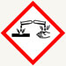  Danger
Phrases de Risque | H290 : Peut-être corrosif pour les métaux.  H314 : Provoque de graves brûlures et des lésions oculaires.  H335 : Peut irriter les voies respiratoires.
Conseils de Sécurité | P102 : Tenir hors de portée des enfants.  P260 : Ne pas respirer les poussières/fumées/gaz/brouillards/vapeurs/aérosols.  P280 : Porter des gants de protection/des vêtements de protection/un équipement de protection des yeux/du visage.  P303+P361+P353 : EN CAS DE CONTACT AVEC LA PEAU (ou les cheveux) : enlever immédiatement les vêtements contaminés. Rincer la peau à l'eau/se doucher.  P305+P351+P338 : EN CAS DE CONTACT AVEC LES YEUX : rincer avec précaution à l'eau pendant plusieurs minutes. Enlever les lentilles de contact si la victime en porte et si elles peuvent être facilement enlevées. Continuer à rincer.  P304+P340 : EN CAS D'INHALATION : transporter la victime à l'extérieur et la maintenir au repos dans une position où elle peut confortablement respirer.  P301+P330+P331 : EN CAS D'INGESTION : rincer la bouche. NE PAS faire vomir. P403+P233 : Stocker dans un endroit bien ventilé. Maintenir le récipient fermé de manière étanche.  P501 : Éliminer le contenu/récipient conformément à la réglementation locale/ régionale/nationale/internationale.

Source 

ANNEXE 4
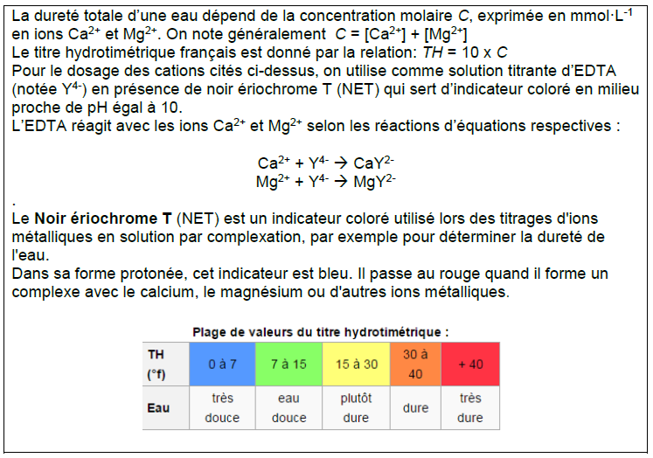

ANNEXE 5

Document 1 : caractéristiques de la pompe.

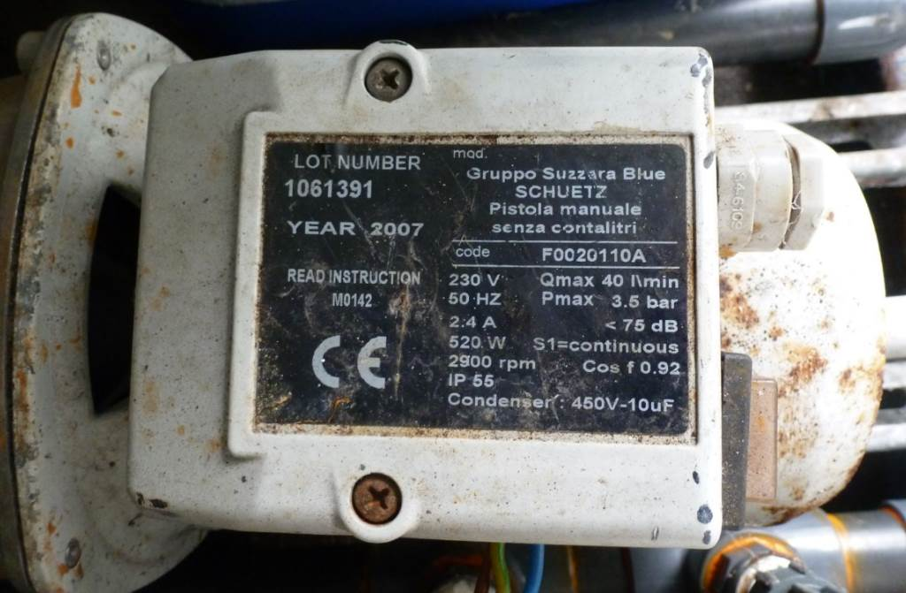

Fiche moteur | Référence : F0020110A TAR N°1 | Technicien : G. Mickael
 | Nombre de paires de pôles : 1

Document 2 : Extrait de la fiche maintenance électrique

 | Relevé | Appareil de mesure | Commentaire
Intensité  (courant primaire) | 2,6 A | Chauvin Arnoux MN08 | RAS
Tension | 235 V | Fluke 28 II | RAS
Fréquence | 49,99 Hz | Fluke 28 II | RAS
Source :

Document 3 : Définition du glissement

Le glissement g est généralement exprimé en pourcentage de la vitesse de synchronisme n₀ : g = (n₀ - n_{n}) / n₀
La vitesse de synchronisme, quant à elle, est fonction de la fréquence du réseau et du nombre de paires de pôles. Elle s'exprime par la relation :
n₀ = (f x 60) / p
Avec n₀ : vitesse du champ tournant en tr⋅min⁻¹.
f : fréquence du réseau (en général 50 Hz).
p : nombre de paires de pôles.

Document 1 :
ANNEXE 6

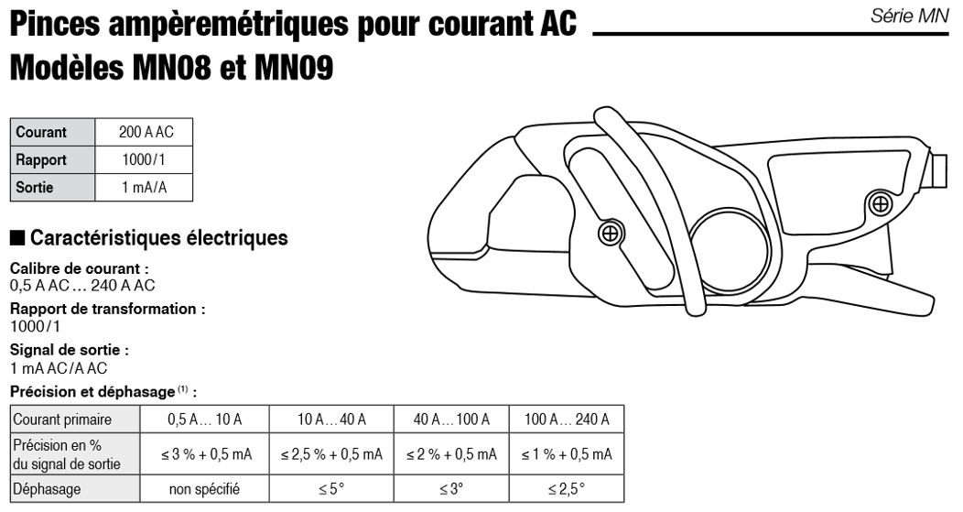
Source : 

Document 2 : Données thermodynamiques

Extrait de la fiche de relevés de l’installation.

Relevés thermiques
Évaporation |  | Condensation |  | Compresseur |  | Détendeur |  | Ambiance
θ₀ | p₀ | θ_{k} | p_{k} | θ_{asp}. | θ_{ref}. | θ_{entrée} | θ_{bulbe} | θi_{nt.} | θ_{ext.}
-8,3 °C | 3,1 bar | +24 °C | 9,85 bar | -8,3 °C | +63,6 °C | NC | NC | +20,5 °C | +3,0 °C

Les pressions sont des pressions absolues.

θ₀ : température d'évaporation p₀ : pression d'évaporation
θ_{k} : température de condensation p_{k} : pression de condensation
θ_{asp} : température d'aspiration θ_{ref. :} température de refoulement
θ_{entrée} : température entrée détendeur θ_{bulbe} : température du bulbe détendeur
θ_{int.} : température intérieure θ_{ext. :} température extérieure
ANNEXE 7

Coupe de la paroi d’entrée de l’échangeur.

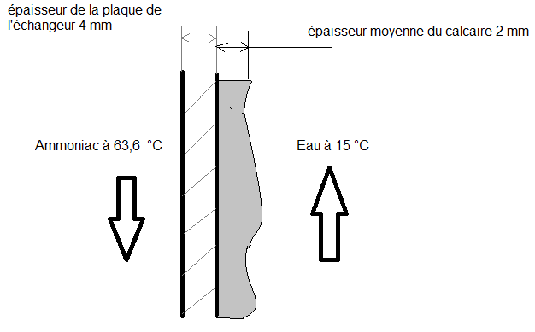
Source :

Matériaux | Conductivité thermique  λ en W∙m⁻¹∙K⁻¹ | Masse volumique  ρ en kg∙m⁻³
Acier | 50 | 7 850
Calcaire | 2,91 | 2 600
Eau | 0,6 | 1 000
Ammoniac (vapeur saturée) | 0,5 | 6,7

ANNEXE 8

Sonde de température

Tableau des tensions thermoélectriques pour les thermocouples de type T (Cu/ Cu_{0.60}Ni_{0.40}) extrait de la norme IEC 60584 :

Température (°C) | 0 | 5 | 10 | 15 | 20 | 25 | 30 | 35 | 40 | 45
-300 |  |  |  |  |  |  | -6,258 | -6,248 | -6,232 | -6,209
-250 | -6,180 | -6,146 | -6,105 | -6,059 | -6,007 | -5,95 | -5,888 | -5,823 | -5,753 | -5,68
-200 | -5,603 | -5,523 | -5,439 | -5,351 | -5,261 | -5,167 | -5,07 | -4,969 | -4,865 | -4,759
-150 | -4,648 | -4,535 | -4,419 | -4,3 | -4,177 | -4,052 | -3,923 | -3,791 | -3,657 | -3,519
-100 | -3,379 | -3,235 | -3,089 | -2,94 | -2,788 | -2,633 | -2,476 | -2,316 | -2,153 | -1,987
-50 | -1,819 | -1,648 | -1,475 | -1,299 | -1,121 | -0,94 | -0,757 | -0,571 | -0,383 | -0,193
0 | 0 | 0,195 | 0,391 | 0,589 | 0,79 | 0,992 | 1,196 | 1,403 | 1,612 | 1,823
50 | 2,036 | 2,251 | 2,468 | 2,687 | 2,909 | 3,132 | 3,358 | 3,585 | 3,814 | 4,046
100 | 4,279 | 4,513 | 4,75 | 4,988 | 5,228 | 5,47 | 5,714 | 5,959 | 6,206 | 6,454
150 | 6,704 | 6,956 | 7,209 | 7,463 | 7,72 | 7,977 | 8,237 | 8,497 | 8,759 | 9,023
200 | 9,288 | 9,555 | 9,822 | 10,092 | 10,362 | 10,634 | 10,907 | 11,182 | 11,458 | 11,735
250 | 12,013 | 12,292 | 12,574 | 12,856 | 13,139 | 13,423 | 13,709 | 13,995 | 14,283 | 14,572
300 | 14,862 | 15,153 | 15,445 | 15,738 | 16,032 | 16,327 | 16,624 | 16,921 | 17,219 | 17,518
350 | 17,819 | 18,12 | 18,422 | 18,725 | 19,03 | 19,335 | 19,641 | 19,947 | 20,255 | 20,563
400 | 20,872

Le tableau ci-dessus donne la tension à la sortie des thermocouples (TC) de type T selon ses gammes de températures, par paliers de 5 °C.
La température de référence du TC est de 0 °C.
Les TC de type T sont constitués du couple cuivre/constantan.
Le cuivre est la borne positive du TC.
Les températures sont en °C et les tensions en mV.
Chaque colonne est une incrémentation de 5 °C des températures de la ligne.

Exemple de lecture :

U = 2,687 mV et T = 50 °C + 15 °C = 65°C

➔ Pour une température de 65 °C on mesure une tension de 2,687 mV
ANNEXE 9

Flux thermique
Φ = (T₂ -T₁) /R | Avec Φ en W∙m⁻²  T en K  R en K∙W⁻¹

Résistance thermique
R = e/λ | Avec R en K∙W⁻¹  e en m  λ en W∙m∙K⁻¹

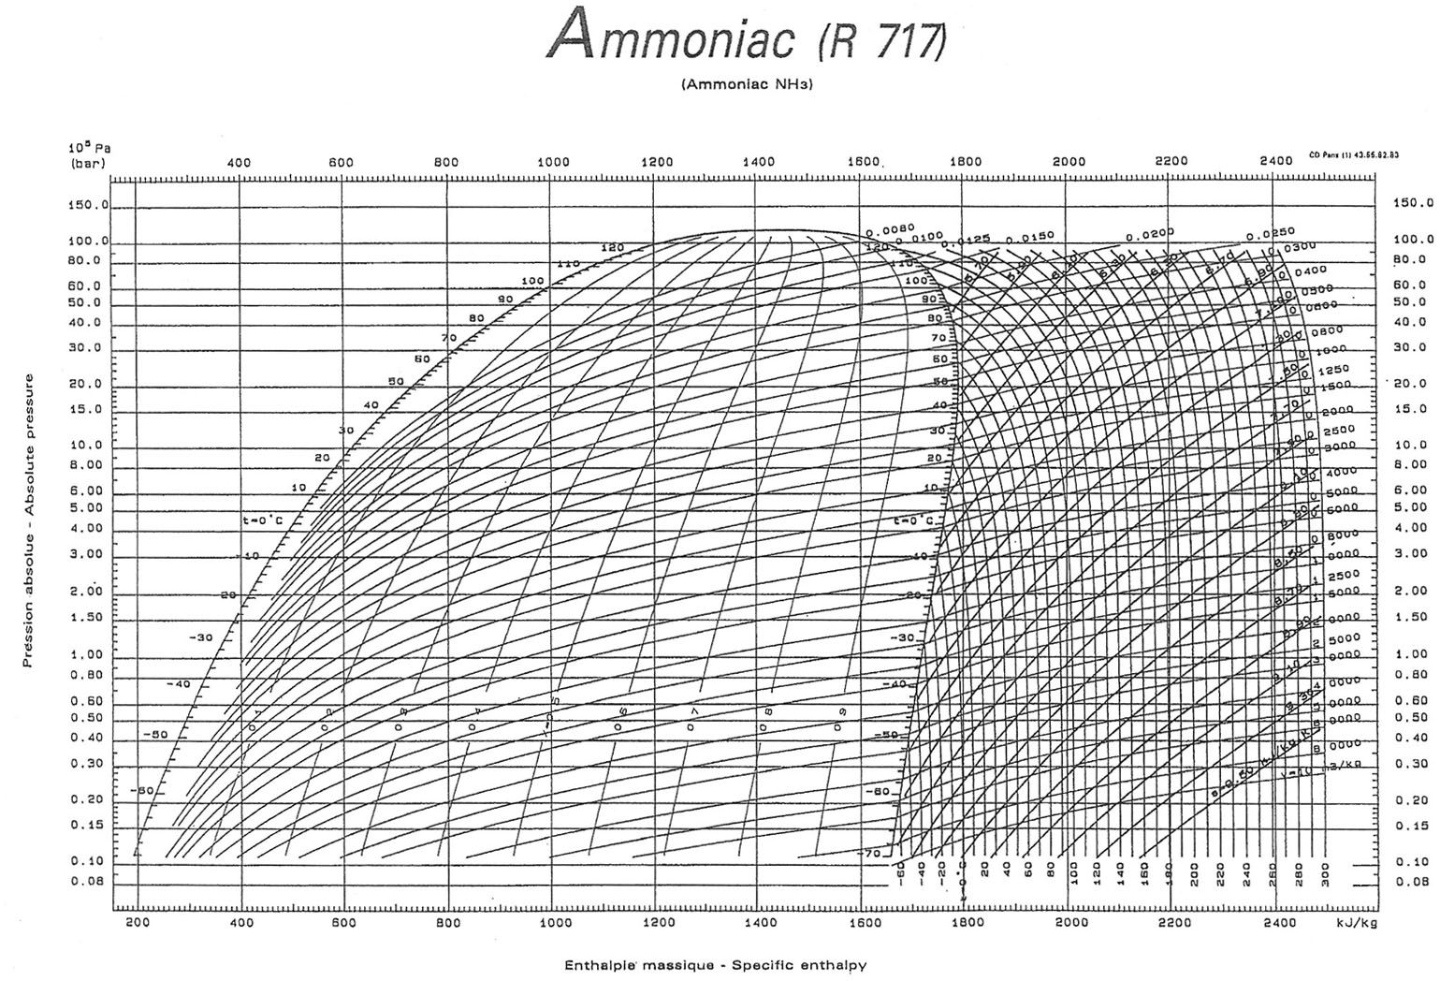
Document réponse 1 à rendre

